SACE

Sistema de Apoio ao Controle de Estoque

Documento do Modelo de Projeto

Jairo Charnoski

Janisson Gois

Sumário

1- Introdução 3

1.1- Finalidade 3

1.2- Escopo 3

1.3- Referencias 3

2- Representação da arquitetura 3

3- Metas e restrições de arquitetura 3

4- Visão de caso de uso 4

4.1- realizações de casos de uso 4

5- Visão lógica 5

5.1- Visão geral 5

5.2- Pacotes de designs significativos do ponto de vista da arquitetura 5

6- Visão de processos 6

7- Visão de implantação 6

8- Visão de implementação 6

8.1 – visão geral 6

8.2- camadas 8

9- Visão de dados 9

10- Tamanho e desempenho 9

11- Qualidade 10

1. Introdução

Neste documento serão apresentadas as análises dos seguintes casos de uso:

* CSU01- Manter pessoas
* CSU02 – Vendas ECF
* CSU03 – Relatório ECF
* CSU04 – Controle de acessos
* CSU05 – Converter receitas
* CSU06 – Manter Usuários

Esta análise consiste na identificação das classes de projeto, elaboração dos diagramas de seqüência e elaboração dos diagramas de classes.

1. Analise dos casos de uso

2.1 Caso de uso converter receitas

Descrição:

Diagrama de seqüência:

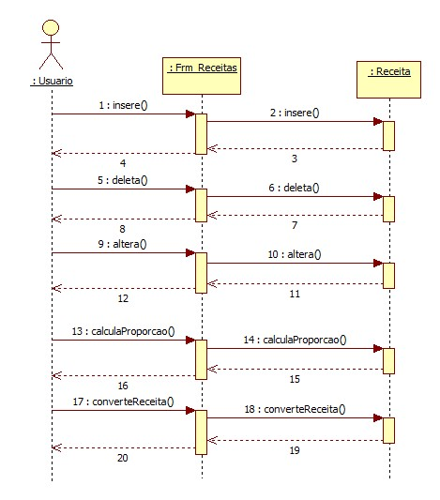

Diagrama de Classes:

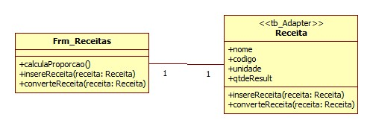

2.2 Caso de uso Vendas ECF

Descrição:

Diagrama de seqüência:

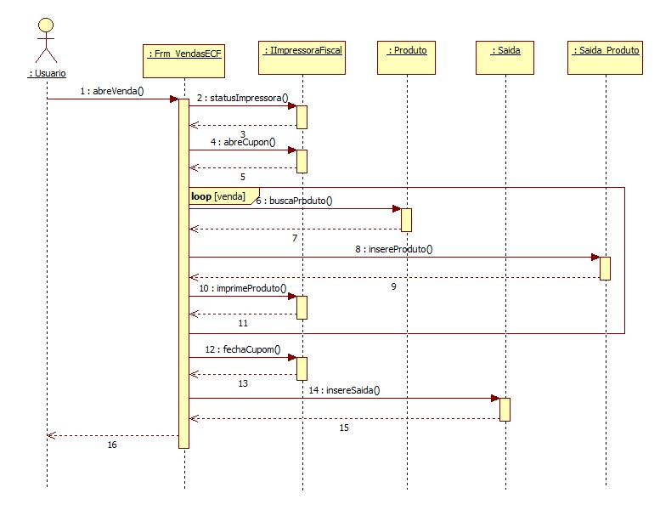

Diagrama de Classes:

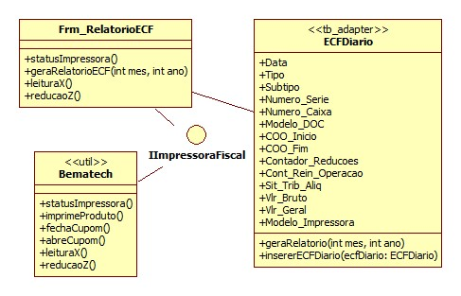

2.3 Caso de uso Manter Pessoas

Descrição:

Diagrama de seqüência:

Diagrama de Classes:

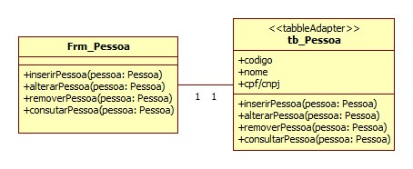

2.4 Caso de uso manter usuários

Descrição:

Diagrama de seqüência:

Diagrama de Classes:

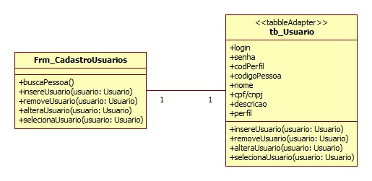

2.5 Caso de uso Relatorio ECF

Descrição:

Diagrama de seqüência:

Diagrama de Classes:

